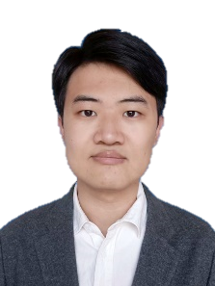杨牧 （放原）

正式邮箱：yangmufy@163.com

学术主页：[www.yuhuyang.com](http://www.yuhuyang.com)

教育背景

山东大学，翻译学院，英语，文学学士 2016.9 - 2020.6

南开大学，汉语言文化学院，语言学及应用语言学，文学硕士 2020.9 - 2023.6

浙江大学，外国语学院，外国语言及应用语言学，文学博士 2023.9 -

获奖情况

2022 南开大学汉语言文化学院五四论文比赛三等奖

2022 南开大学公能奖学金二等奖

2022 南开大学专项奖学金

语言能力和专业能力

英语，专业四级良好，专业八级通过

编程语言，Python较熟练，Netlogo较熟练，LaTeX略懂，R略懂，SmartDraw略懂，Ai略懂

擅长领域，数据统计和分析，语料库，基于主体的建模(ABM)

在研方向

计量语言学，皮奥特罗夫斯基-阿尔特曼定律

复杂网络，语言网络小世界特性的生成机制

语言演化，基于模拟的语言扩散

论文发表

依存句法分析的回顾与发展，AMI收录，第一作者 2022.1

The role of syntax in the formation of scale-free networks，SCI/Scopus收录，第一作者 2022.9

学位论文

基于依存句法的高频动名兼类词研究

* 动词、名词、动名兼类词语法功能计量研究
* 动名连续统的构建
* 动词、名词配价习得研究